Круглый стол

«Герой нашего времени (герой XXI века)"

Подготовила и провела
Дибижева Р.В.

2014

Герой нашего времени (герой XXI века)
Каждое время рождает своих героев…

Новое время, новые лица,
Кто-то уходит, а кто-то родится.
Были герои военной поры –
Знали их люди! Гордиться могли!

Брали пример! По-стахановски мчались,
На амбразуры как Павка бросались!
Стойкими были – всех вёл Комсомол!
Юность пылала как жаркий костёр!

Время идёт, и меняются лица…
Афганистан и Чечня… снова биться!
Снова герои! Герои войны!
Вы на защите нашей страны!
Вы – миротворцы! Вы - духом сильны!
Сильные парни нашей Земли!

Но… речь не о них!... я хочу рассказать
О тех, кто ребят идёт этих спасать.
Кто в белых халатах, в метель и пургу,
Под пулями, взрывами, в дождь и жару.

Я думаю, что героем на все времена можно считать врача. Ведь врачи и медсёстры, не желая своих жизней, под свистом пуль спасали людей. Скольким раненым они, не смотря на свой страх и риск, порой превозмогая свою боль и усталость, помогли!

Когда человек решает стать врачом, он обязан дать клятву Гиппократу о том, что будет бескорыстно помогать людям, будет пытаться до последней минуты и до последнего вздоха сохранять человеку жизнь. Я вижу во враче милосердие, т.к. его жизнь – это беспрестанная помощь окружающим. Я вижу врача самоотверженным, целеустремлённым, забывающим порой о себе. Легко ли жить во имя людей, во имя их спасения?! Конечно, нет! Такими людьми руководят истинная доброта, любовь к людям и к своей профессии. И это стремление помочь и быть полезным – нельзя ни с чем сравнить! Ведь врачом, настоящим врачом, может быть только человек с большим сердцем!

Так слов признательных немного
Я о врачах как о героях говорю:
Что надо быть лишь доктором от Бога,
И жизнь ценить, как новую Зарю!

Под слоем скромности скрываясь,
Врачу естественностью ясны:
Дарить здоровье, улыбаясь,
Тем людям, что больны, несчастны.

Их на ноги спокойно ставить
И в жизнь большую возвращать.
Там, где болит – суметь исправить,
А там, где ноет – боль унять!
Что может быть того полезней?!
Что может быть того нужней?!
Людей избавить от болезней!
И НЕТ ГЕРОЙСТВА ПОВАЖНЕЙ!!!
И разве это не геройство?! Ведь первый, кто встречает ребёнка при рождении это врач и его умелые руки.
Разве это не геройство?! Унять зубную боль или любую другую боль в организме человека.
Разве это не геройство?! Оказывать помощь пострадавшим во время пожаров, взрывов, аварий стихийных бедствий! Разве это не геройство?! Драить жизнь человеку, стоящего на рубеже между жизнью и смертью! Да, мы живём в мирное время, но профессия врача требует героических подвигов и самоотверженных поступков!

Пусть кому-то достанутся звёзды с небес!
А кому-то красивые роли…
Но кого-то по жизни ведёт красный крест –
Испытанием силы и воли!
В жизни, как и в симфонии, много реприз:
Я не буду расписывать роли!
Я к геройству стремлюсь, но не нужен мне приз…
ГЛАВНЫЙ ПРИЗ – ЭТО ЖИЗНЬ!

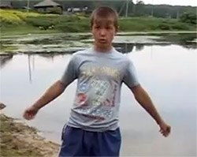
Школьник спас тонущего мальчика

Житель поселка Ача Болотнинского района (Новосибирская область) Александр Туралин подходил к реке, когда услышал крики из воды и увидел тонущего мальчика. На берегу было много людей, суеты, но никто не решался бросится в воду. Саша не задумавшись бросился на спасение мальчонки. Вытащив его, Александр понял, что пострадавшему нужна помощь - в легкие попала вода. Подросток вспомнил свои уроки ОБЖ и оказал помощь, откачал воду из легких. В этом ему помог друг, с которым они пришли купаться, Саша Кравцов.

«Сложно не было, я даже не растерялся, ничего, – признался четырнадцатилетний герой – Нам показывали на ОБЖ, что нужно делать, мы каждый год повторяем. Как лето, так рассказывают про купание, как искусственное дыхание делать».

Мальчику, которого Саша спас, 9 лет. Зовут его Влад Пирогов. Как только вся вода вышла, Влад пришел в себя. Помощь медиков ему не понадобилась.

Саша - скромный подросток, о своем поступке никому не сказал, знала только бабушка. Но несмотря на это, односельчане быстро узнали о герое. Уже к вечеру его пригласили в сельсовет, расспросили о его действиях, сфотографировали Александра и объявили благодарность.
Полицейские спасли двоих детей от огня

Пожар произошел в поселке Шерегеш (Кемеровская область). Женщина проснулась ранним утром от суматохи, вызванной пожаром который начался у соседей. Сразу же позвонила в пожарную охрану. На место происшествия был направлен экипаж вневедомственной охраны. Увидев огонь на бане, хозяйка побежала спасать дворового пса. К сожалению, она не рассчитала, что пожар моментально распространится и на дом. Там у нее остались двое спящих детей – семи и четырех лет. Путь был прегражден огнем. Когда прибыли полицейские, женщина была на улице и сразу сказала им о детях, оставшихся в пылающем доме. Сотрудники Олег Тубольцев и Андрей Петровичев без промедления проникли в дом и вынесли детей. Затем они разбудили всех соседей и начали "растаскивать" стоящие рядом автомобили.
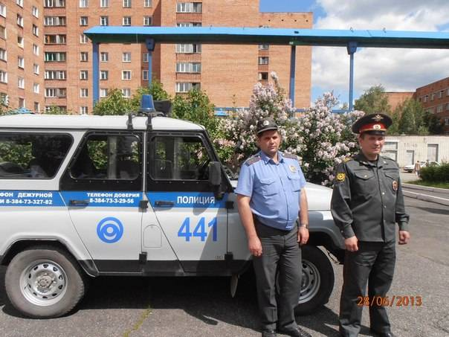

В результате пожара почти полностью сгорел двухквартирный дом, остались лишь шлакоблочные стены. Никто из жильцов не пострадал. Начальник отдела МВД России по Таштагольскому району поблагодарил своих сотрудников за грамотные действия и профессионализм. Сейчас решается вопрос об их награждении.
Майор внутренней службы Дмитрий Тихомиров ценой собственной жизни спас товарища

Пожар, на котором случилась трагедия, произошел 24 февраля 2013 года в поселке Кобрино (Гатчинский район, Ленинградская область) на территории многоквартирного деревянного дома площадью около 400 кв.м. На этом пожаре Дмитрий руководил тушением огня.
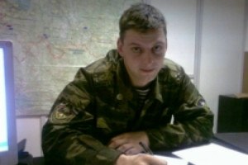

Владимирский пожарный Алексей Кашин представлен к медали МЧС России «За отвагу на пожаре».

Это случилось 4 марта 2013 года в городе Ковров (Владимирская область). В службе пожарной охраны раздался звонок. Сообщили, что в одном из подъездов дома по улице Парковой стоит стойкий запах дыма. После прибытия пожарных было установлено, что огонь буйствует в подвальном помещении пятиэтажного дома – горят какие-то старые вещи и мусор. Помещение было очень сильно задымлено, что очень затруднило работу сотрудников пожарной охраны. К этому обстоятельству добавилась еще и сложная планировка подвала, в котором были размещены сгораемые хозяйственные сараи.

В соответствии с распоряжением руководителя тушения пожара Алексей Кашин, как наиболее опытный сотрудник, исполнял обязанности командира звена газодымозащитной службы. По сообщениям жильцов, до начала пожара в подвале находились люди. Действуя в условиях ограниченной видимости и воздействия высокой температуры, Алексей Кашин правильно организовал работу сотрудников и в период проведения разведки места пожара обнаружил в одном из отсеков подвала человека.

Обнаруженный гражданин не мог самостоятельно покинуть горящее помещение, а опасные факторы пожара реально угрожали его жизни и здоровью. Используя штатные средства защиты органов дыхания для спасаемого, Алексей Кашин с помощью личного состава звена газодымозащитной службы вывел гражданина из горящего помещения.

За самоотверженные и грамотные действия, проявленные при спасении гражданина Российской Федерации из огня, прапорщик внутренней службы Кашин представляется к награждению медалью МЧС России «За отвагу на
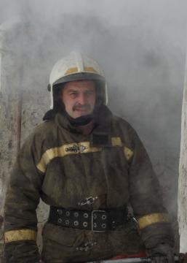
28 марта 2012 в Белогорске (Амурская область) офицер Сергей Солнечников спас своих сослуживцев от смерти, прикрыв взорвавшуюся гранату собственным телом.

Эта трагедия произошла во время учебных практических занятий. 19-летний солдат срочной службы неудачно бросил гранату РГД-5 из положения стоя: граната попала в земляной вал (бруствер), ограждавший огневую позицию, и срикошетила к ногам сослуживцев. Времени на раздумье не было – боеприпас вот-вот рванет. Сергей моментально оценил всю опасность ситуации, оттолкнул нерадивого бойца и закрыл гранату своим телом. Бронежилета на офицере не было.
Этим поступком он спас несколько десятков человек от увечий и гибели, но сам погиб. Не сразу – врачи полтора часа боролись за его жизнь. Но повреждения внутренних органов оказались несовместимыми с жизнью – разрыв селезенки и печени, осколочные ранения сердца и легких.
"Мне даже сказать нечего. Гробовая тишина на этаже в казарме стоит, рассказывал – солдат-срочник Иван, служащий в батальоне. – Некоторые из туалета не выходят – тошнит. Зрелище было то еще. Кого-то даже в санчасть водили. Если бы рвануло – голов поотлетало бы немало. Многим комбат жизнь спас. Мы ему теперь обязаны. Таких офицеров, способных на подвиг, у нас в части по пальцам одной руки можно сосчитать".
«Порядочный, грамотный, скромный, ответственный», – так характеризуют Сергея в воинской части. При этом отмечают его успешную карьеру: нечасто комбатом становятся в 30 лет. Но прослужил он в этой должности чуть больше года – с конца 2010-го. Погиб в возрасте 31 года.
Детей и жены у майора не было. Всю жизнь мечтал стать летчиком и даже учился в высшем военном авиационном училище. Но что-то не получилось, и он пошел в связисты.
Указом Президента Российской Федерации 3-го апреля 2012 года Сергею Солнечникову за героизм, мужество и самоотверженность, проявленные при исполнении воинского долга, присвоено звание Героя России. Посмертно.
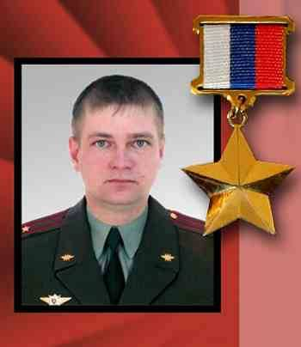
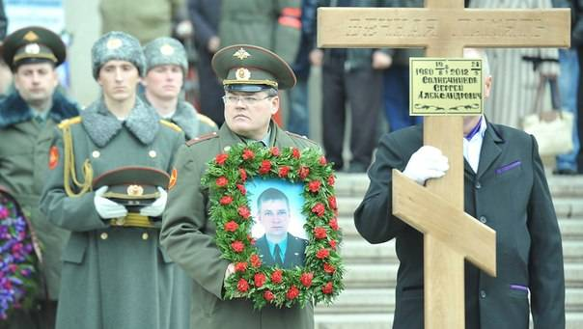
Именем Сергей Солнечникова названы улицы в городах Благовещенск (Амурская область), Волжский (Волгоградская область), Волгоград. Также 24 апреля 2012 года в Благовещенске открыта памятная стела майора Сергея Солнечникова. В мае 2012 в Белогорске (Амурская область) на Аллее Славы установлена плита со звездой в память о Герое России майоре Сергее Солнечникове. Кадетская школа в г.Волжском также носит имя майора.

Этот случай произошел в Татарстане, в Набережных Челнах 5 мая 2012 года. Двенадцатилетний подросток Данил Садыков проезжал мимо фонтана на велосипеде и услышал крики – взрослые столпились у фонтана и звали на помощь. В фонтан упал мальчик. Никто из взрослых не решался на спасение утопающего. А Данил медлить не стал и бросился в воду. Он успел вытащить пострадавшего на бортик фонтана. Пострадавшего мальчика,Андрея, увезли в больницу в тяжелом состоянии, а Данил умер не приходя в сознание – слишком сильным оказался для него удар током. Спасшийся Андрей Чурбанов совсем немного младше своего героя – ему девять лет. И дело не в том, что Данил плохо плавал, нет. Почему-то получилось так, что фонтан был под напряжением. Как позже выяснило расследование, напряжение составляло 380 вольт!!!
В школе, в которой учился Данил, открыт музей в его честь, где разместили много личных вещей мальчика. Первого сентября в школах Татарстана прошли классные часы по теме «Герой нашего времени». Чтобы никто не забывал о подвиге юного героя, чтобы сверстники знали о Даниле Садыкове..
Мальчик посмертно награжден Орденом Мужества. Орден Данила получил его отец, сам герой Чеченской войны. О получении ордена перед президентом ходатайствовал Александр Бастрыкин, председатель Следственного комитета РФ. «Этот мальчик совершил самоотверженный, героический поступок, на который не каждый мужчина способен» – так Бастрыкин отозвался о герое.
